Luni 18 – ce va vine in minte prima data cand va ganditi la bani?

Începem săptămâna cu o întrebare legată o arie din viața noastră, care de multe ori este un subiect sensibil...

Banii!

**Ce gânduri îți vin în minte prima dată când auzi cuvântul BANI?**

Fie că sunt gânduri bune sau mai puțin bune, lasă în comentarii răspunsul tău!



Marti 19 - aducem in atentie cateva cedinte limitative

**Top 5 credințe limitative despre BANI!**

1. Trebuie să muncesc din greu pentru bani.
2. Dacă nu provin dintr-o familie bogată, nu voi fi bogată niciodată.
3. Banii sunt sursă de probleme.
4. Banii nu aduc fericirea.
5. Trebuie să mă mulțumesc cu ce am.

Te regăsești în vreuna?

Cum vorbești în general despre bani? Ce sentimente ai vis-a-vis de **aria Banilor**?

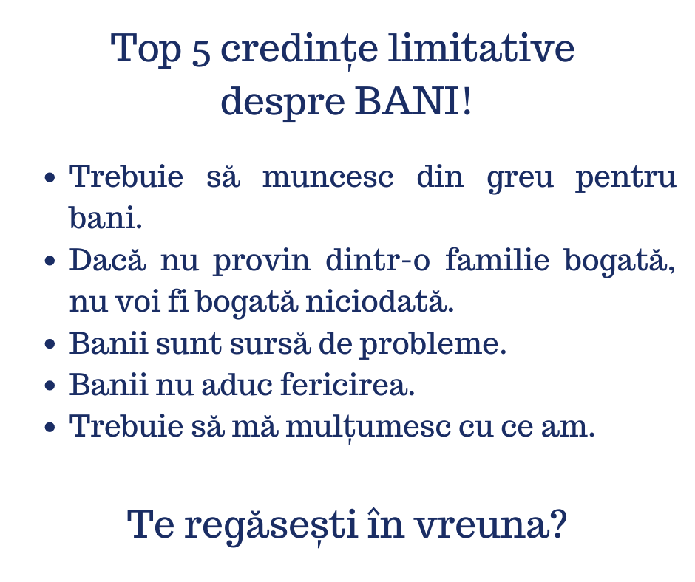

Miercuri 20 – despre ce vorbim in live?

Ca în fiecare Miercuri, ne vedem live de la 19!

Despre ce vorbim în seara aceasta?



Joi 21 –cum ne influenteaza viata credintele limitative

Tonny Robbins a spus odată:

“Singurul lucru care te împiedică să obții ceea ce îți dorești, este poveste pe care ți-o spui.“

**Ce înseamnă exact asta?**

Modul în care gândim și ne raportăm la lucruri, atrag în viața noastră diverse situații.

Dacă focusul tău este pe ceea ce nu ai, atunci vei primi mai multe lipsuri.

Când ești recunoscătoare pentru ce este în viața ta, pe ce ai, Universul îți va aduce mai mult!

Totul începe de la noi, de la cum ne simțim, de la lucrurile pe care ne concentrăm.

Subconștientul nu face diferența dintre **bine și rău**, dintre **nu și da.**

Tu spui – “Nu vreau să am datorii!”

Universul trimite către tine mai multe datorii, pentru că asta atragi prin gândurile tale.

**Cum schimbăm credințele limitative și cum facem să atragem ce ne dorim?**

În primul rând avem nevoie să descoperim credințele limitative, să găsim sursa și să eliberăm.

Unde anume se află blocajul?

Dacă vrei să îți descoperi credințele limitative care te țin departe de succesul financiar, te invit începând cu 1 februarie la o nouă provocare **Vindecarea Financiară**!



Vineri 22 – anuntam provocarea

Din 1 februarie dăm startul unei noi provocări de **Vindecare Financiară!**

Vor fi 5 zile de exerciții în care îți vei descoperi credințelor limitative, le vei elibera și transforma în credințe favorabile, care vor lucra la **Succesul tău Financiar!**

* Ziua 1 – DEZVĂLUIREA CREDINȚELOR NEFAVORABILE SUCCESULUI FINANCIAR
* Ziua 2 – REFORMULAREA CREDINȚELOR
* Ziua 3 – REZISTENȚA LA SUCCESUL FINACIAR
* Ziua 4 – ÎNTINDEREA FINANCIARĂ
* Ziua 5 – OBIECTIVE FIANCIARE BAZATE PE CREDINȚE FAVORABILE

Ești gata?

Lasă un comentariu dacă dorești să participi!



Sambata 23 – introducem date despre provocare

#vindecareafinanciara #provocare

Începând cu 1 Februarie reluăm **provocarea Vindecării Financiare** pe care am făcut-o și anul trecut în Ianuarie 2020.

**În ce constă provocarea?**

Pe parcursul celor 5 zile vor fi 5 exerciții care te vor ajuta să identifici credințele limitative pe care le ai privind Banii.

Care îți sunt rădăcinile mentale axate pe Lipsa Financiară, care te împiedică să câștigi banii pe care îi meriți?

Odată descoperită sursa acestora, vom elibera și transforma aceste blocaje prin Ho’oponopono!

Înainte să începem vei alege 12 valori și 6 nevoi din lista de aici <https://docs.google.com/document/d/1kNlx0UxO6JNF8atJyO8_TaER1zlHb0j3sXEibS4Ls18/edit?fbclid=IwAR20gj7m8ZhDaQTbHbRf48rvNBDs15b24AOts6u7NAfXw-7MNpm54v8SX88>

Este foarte important să înțelegi ce valori și nevoi ai în relația cu banii, pentru că acestea determină fiecare decizie importantă pe care o iei.

Anul trecut am ținut un Live în care am explicat importanța Nevoilor și Valorilor in această provocare.

Te invit să îl urmărești accesând link-ul de mai jos.

<https://www.facebook.com/adina.oltean.33/videos/642861969789281>

Duminica 24 - recunostinta

#countyourblessingsday

“Hrănește-ți recunoștința și îți vei înfometa problemele.” – Zoe Kim

Astăzi te invit să numești un lucru (sau mai multe) pentru care ești recunoscătoare.

Fii recunoscător pentru ceea ce ai deja, pentru a atrage mai multe lucruri asemănătoare.

Concentreză-te pe ce este deja prezent în viața ta, nu pe lipsuri!

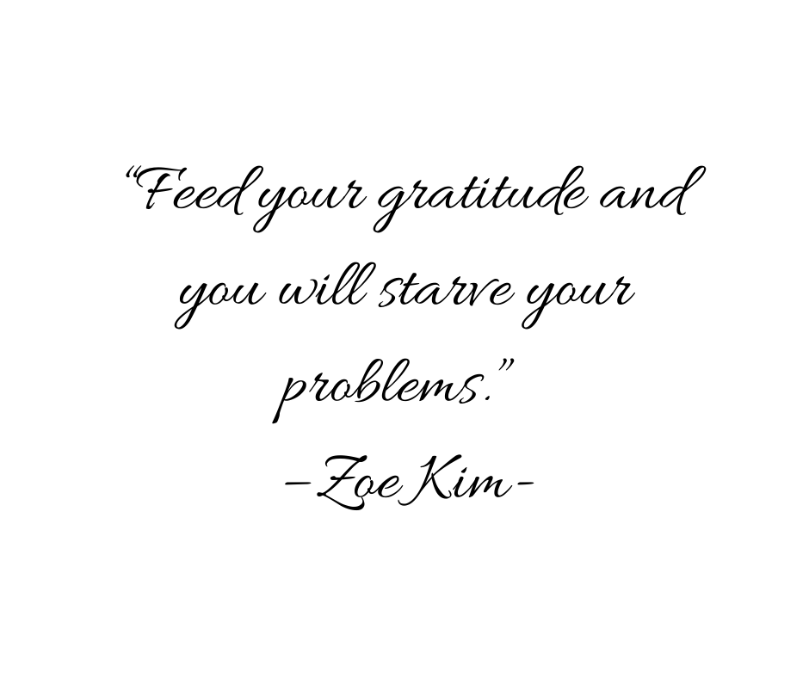

Luni 25 – beneficii + testimoniale

Marti 26 – testimonial + beneficii

Miecuri 27 – live – despre revendicarea succesului financiar

Joi 28 - beneficia ale provocarii + testimoniale

Vineri 29 - in 3 zile dam startul

Sambata 30 – in 2 zile dam startul

Duminica 31 – ultima strigare pentru inscrierea la provocare